基于UML的图书馆信息管理系统

逆向工程的分析与设计

计算机与信息科学学院 软件工程

姓名: 秦秀元 学号: 2017051604047

**关键词：图书馆信息**管理系统，基于UML的逆向工程；UML；Java web；C++

开发背景:

随着计算机网络技术的发展，传统图书馆信息管理经历着计算机网络的洗礼,于是图书馆信息管理系统应运而生。图书馆信息管理系统分析了用户的功能需求，梳理了图书馆管理的相关流程，对系统进行了结构化分析与设计；结合当下流行的Java Web和C++技术,以MyEclipse、TMySQL集成开发环境进行开发，实现了登录、注册账户、用户借阅审核、用户借阅记录保存等功能，极大的提高了图书馆信息管理的工作效率。随着信息系统的规模日益庞大，复杂性越来越高，传统的结构化方法越来越表现出明显的缺点。统一建模语言（Unified Modeling Language, UML）是一种建模语言，而不是一种程序设计语言。UML将面向对象分析和设计要建立的系统模型划分为系统功能视图、系统静态视图和系统动态视图。三种视图是对系统三个不同侧面的描述，它们结合起来才能构成对一个复杂系统的清晰、完整的定义和描述[1]。本文用UML对图书馆信息管理系统的代码进行逆行工程分析与设计，再根据功能需求分析，确定系统的功能，从功能角度，划分系统主题，建立系统的功能视图，通过功能视图，确定系统对象和类，建立系统的静态模型视图，最终建立系统的动态模型视图。本文就是从建立系统功能视图、建立系统静态模型视图、建立系统的动态模型视图、系统实现对图书馆信息管理系统逆行工程进行设计分析与实现的。

目 录

1. 开发目的........................................03~03
2. 系统分析........................................04~11

2.1需求分析.......................................04~04

2.1.1功能需求.....................................04~04

2.2建立功能视图...................................05~11

2.2.1.1划分系统主题...............................05~05

2.2.1.2划分系统功能视图...........................06~06

2.2.2建立系统用例图...............................07~10

2.2.3建立系统用例描述.............................08~08

2.2.4组件图.......................................11~11

3.系统设计........................................12~26

3.1建立系统静态模型视图...........................12~16

3.1.1发现类和对象.................................12~12

3.1.2定义类的属性和操作...........................13~13

3.1.3系统类图(包含总类图).........................14~16

3.2建立系统动态模型视图...........................17~26

3.2.1顺序图.......................................17~19

3.2.2通信图.......................................20~22

3.2.3状态机图.....................................23~24

3.2.4活动图.......................................25~26

1.开发目的

随着科技的快速发展，人们对生活各方面质量的要求越来越高，其中借阅图书的效率也成为了现今人们主要关注的话题之一。人们开始不满足于传统的图书阅读方式，开始走进图书馆。这就导致了健图书馆借阅用户数量的急剧增加，为了方便图书馆管理员对庞大用户信息的管理，就需要有一个合理的管理系统来管理这些数据。在一个人群密集的地方，管理员信息管理系统是必不可少的，所以这份可行性研究报告就是根据图书馆信息管理系统逆向工程来完成的，希望通过一个可运行的代码加上合理的分析设计得到合理可行的图书馆信息管理系统，可以做到信息的规范化管理，科学统计和快速查询，从而减少图书馆信息管理方面的工作量，使顾客和员工信息更加安全准确。

1. 系统分析

2.1需求分析

2.1.1功能需求

通过对代码的深度解析，以及对系统范围的分析可知，员工（管理员），系统管理员，借阅人员（学生）是该系统的角色。管理信息系统作为一个多用户的网络数据库应用系统，必须设立系统管理员的角色来负责日常的数据维护和用户管理工作。图书馆信息管理系统照理包含：1.图书借阅管理子系统、2.图书管理子系统、，共计2个子系统。因此，图书馆信息管理系统包括：系统管理员，借阅人员（学生），员工（管理员）。

在充分调研的基础上，对上面三种角色使用系统的目的和方式，以及它们和系统的交互过程进行了认真的分析，以发现各个角色在系统中所起到的作用以及所要完成的功能，各角色借助系统所完成的功能概括如下，其中一个功能至少对应一个系统用例。

①管理员：管理员主要负责对借阅人员的管理、对图书的管理。

②借阅人员（学生）：学生主要负责对自身信息的管理。

③系统管理员：系统管理员主要负责对系统用户权限的管理，还有对系统的维护以及添加黑名单。

2.2建立功能视图

2.2.1.1划分系统主题

经过上述分析，从功能的角度，可以将整个系统划分为借阅用户账户注册管理、图书借阅管理、图书信息管理、系统用户权限管理四个部分如图所示，借阅用户账户注册管理依赖于系统用户权限管理，图书借阅管理依赖于系统用户权限管理，图书借阅管理依赖于图书信息管理，图书信息管理依赖于系统用户权限管理，图书馆信息管理系统主题图如图所示：



图2-1图书馆信息管理系统主题图

2.2.1.2划分系统功能视图（思维导图）

通过系统主题图及对系统的合理分析可以得到下图的功能视图

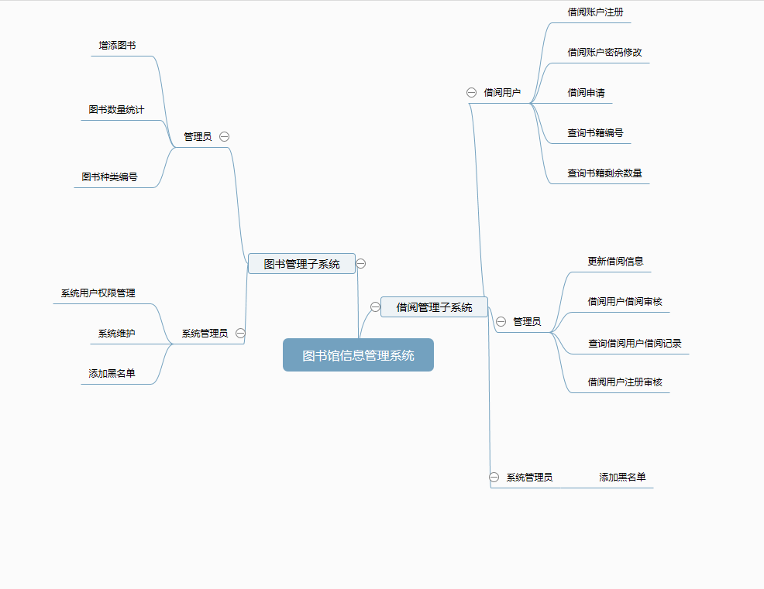

图2-2图书馆信息管理系统功能视图

2.2.2建立系统用例图

系统角色和系统的主题图的关系如下图所示，把4个主题看成是2个子系统，每个主题内包含着多个用例。

①图书借阅管理子系统：图书借阅管理子系统主要是对借阅（学生）与借阅用户数据库、图书数据库、管理员之间的联系进行描述。

②图书管理子系统：图书管理子系统主要是对管理员针对图书进行管理和更新和修改的描述。



图2-3图书馆信息管理顶层用例图

2.2.3建立系统用例描述

用例编号：ＵＣ０１

参与者：借阅者，管理员

用例描述：该用例描述一个借阅者完成借阅账户注册的行为

前置条件：借阅者提交正确的账户信息

后置条件：若账户未存在且账户信息正确，则注册成功；否则提示借阅者账户注册失败

基本事件流：

1. 借阅者提交账户信息
2. 管理员接受信息，并在借阅用户数据库中查找此账户是否存在
3. 管理员根据数据库返回信息进行审核
4. 审核通过后借阅者完成账户注册
5. 系统会生成账户注册成功界面给借阅用户

用例编号：ＵＣ０２

参与者：系统管理员，管理员

用例描述：该用例描述一个管理员和系统管理员通过合作完成图书管理的行为

前置条件：系统管理员和管理员都登录进图书馆信息管理系统

后置条件；系统管理员完成相关权限修改并保存，管理员对图书进行增添和修改，并完成对图书的统计，编号

基本事件流：

1. 系统管理员进入系统设置
2. 在系统中添加借阅者黑名单
3. 修改相关系统用户权限
4. 系统会生成操作成功的界面给系统管理员
5. 管理员根据图书数据库中的数据完成图书的更新操作
6. 系统会生成操作成功或功界面给管理员

各子系统用例图如下图所示：



图2-4图书管理子系统用例图



图2-5 图书借阅管理子系统用例图

2.2.4组件图

组件是一个软件系统设计和实现时的一个模块化部分，在宏观上作为一个有指定功能的整体被关联和使用。组件图即是用来描述组件与组件之间关系的一种UML图，它在宏观层面上显示了构成系统某一个特定方面的实现结构。它的主要元素包括组件，接口和端口。组件图明确了系统设计，降低了沟通成本，而且按照面向对象方法进行设计的系统和子系统通常保证了低耦合度，提高了可重用性。通过对图书馆信息管理系统分析可以得到下列组件图：



图2-6 图书借阅组件图



图2-7 图书借阅账户注册组件图

3.系统设计

3.1建立系统静态模型视图

3.1.1发现类和对象

经过上面的分析，在这个阶段，我们主要建立的就是类图以及他们之间的联系，经过分析，初步建立了候选对象，然后经过仔细分析分析问题域和系统功能，对候选对象进行了筛选和补充，最终得到健身房信息管理系统的对象类如下所示：

①借阅者（Student）：

它主要表示学生对象，涵盖了一般借阅者使用图书馆信息管理系统的图书借阅、借阅账户注册、图书归还等操作。

②系统管理员(SystemManger)：

系统管理员是系统的主要维护者，涉及对系统用户权限的管理以及添加黑名单的操作，确保使用这个系统的每一个用户的合法性，对数据的妥善处理和对系统代码的维护，保证系统安全，高效的运行。

③管理员（Manger）：

管理员是系统信息的主要管理者，除了包括账户属性外还包括对借阅账户注册的管理、对图书借阅的管理、对图书数据库的管理。

④记录(Record)：

记录对象类是一个名词类，只包含其固有属性。

⑤日期(Date)：

日期对象类是一个名词类，只包含其固有属性。

⑥书(Boook)：

书对象类是一个名词类，只包含其固有属性。

3.1.2定义类的属性和操作

①借阅者(Student)：

它主要表示学生对象，是一个实体类对象，属性主要有学号ID、身份证ID、姓名、账户名，操作主要有忘记密码、注册账户、修改账户信息。

②管理员(Manger)：

它主要表示管理员对象，是一个实体类对象，属性主要有编号ID、薪资、姓名，操作主要有借阅用户注册审核、借阅用户借阅审核、增添图书、查看借阅用户数据库等操作。

③系统管理员(SyatemManger)：

系统管理员是系统的主要维护者，是一个实体类对象，涉及对系统用户权限的管理以及添加黑名单的操作，属性主要有ID和工资，操作主要有系统维护、系统用户权限管理和添加黑名单。

④书(Book)：

书是一个实体类对象，属性主要有索引(index)、书名（name）、剩余数量。

⑤记录(Record)：

记录是一个边界类对象，属性主要有书的索引(bookindex)、书名（bookName）、最后归还期限(endTime)、是否归还(ifBack)、操作日期(opTiame)、借阅者ID(stuID)、借阅者姓名(stuName)、借阅类型(type)。

⑥日期(Data)：

日期对象属性主要包括年（year）、月（month）、日（day）。

3.1.3系统类图(包含总类图)



图3-1 图书馆信息管理系统总类图



图3-2 图书管理子系统类图



图3-3 图书借阅管理子系统类图

3.2建立系统动态模型视图

3.2.1顺序图

顺序图是按时间顺序显示对象交互的图，它显示了参与交互的对象和所交换信息的先后顺序，用来表示用例中的行为，并将这些行为建模成信息交换。它的主要元素包括对象，生命线，激活和消息。通过顺序图建模可以细化用例的表达，可以有效地描述类职责的分配方式，还可以丰富系统的使用语境的表达。通过对上面所涉及内容分析与设计可以得到下列顺序图：



图3-4 图书借阅账户注册顺序图



图3-5 图书信息更新顺序图



图3-6 图书借阅顺序图

3.2.2通信图

通信图也是用来表示一个交互过程的图，它是表现对象协作关系的图，它展现了多个对象在协同工作达成共同目标的过程中互相通信的情况，通过对象与对象之间的链、发送的消息来显示参与交互的对象。它的主要元素包括对象，链和消息。通过通信图建模可以使得通过描绘对象之间消息的传递情况来反映具体使用语境的表达，可以显示对象及其交互关系的空间组织结构，也可以表达一个操作的实现。通过对上面所涉及内容分析与设计可以得到下列通信图：



图3-7 图书信息更新通信图



图3-8 图书借阅账户注册通信图



图3-9 图书借阅通信图

3.2.3状态机图

状态机图是描述一个实体基于事件反应的动态行为，显示了该实体如何根据当前所处的状态对不同的事件做出反应。它的主要元素包括状态，转换，事件，动作和活动。状态机图就是对一个状态机建模；它描述了状态转换时所需的触发事件和监护条件等因素，有利于开发人员捕捉程序中需要的事件，它清楚的描述了状态之间的转换及其顺序，这样就可以方便地看出事件的执行顺序，状态机图的使用节省了大量的描述文字，清晰的事件顺序有利于开发人员在发程序时避免出现事件错序的情况，状态机图通过判定可以更好地描述工作流在不同的条件下出现的分支。通过对上面所涉及内容分析与设计可以得到下列状态机图：



图3-10 图书借阅状态机图



图3-11 图书借阅账户注册状态机图

3.2.4活动图

活动图用来描述一系列具体动态过程的执行逻辑，展现活动和活动之间转移的控制流，并且它采用一种重逻辑过程的方式来叙述。它的主要元素包括动作，活动，动作流，分支与合并，分叉与汇合，泳道和对象等。通过对上面所涉及内容分析与设计可以得到下列活动图：



图3-12 图书借阅活动图



图3-13 图书借阅账户注册活动图